PHYSIQUE II
Calculatrices autorisées.
À propos du débitmètre à effet Coriolis
La mesure du débit massique d'un écoulement est une opération très courante dans l'industrie. Les débitmètres à effet Coriolis, utilisés depuis le début des années 1980 prennent aujourd'hui de plus en plus d'importance en raison de leurs atouts considérables. Le problème comporte quatre parties largement indépendantes. La première partie constitue un préliminaire traité dans le cadre de la mécanique du point. Les notions qui y sont développées sont reprises dans la deuxième partie qui développe le principe physique de base d'un débitmètre à effet Coriolis. La troisième partie est consacrée à l'étude d'un capteur de vitesse, élément essentiel de ce type de débitmètre. La quatrième partie enfin est l'étude du module électronique permettant de traiter les signaux issus des capteurs de vitesse.
Partie I - Étude préliminaire
On s'intéresse dans cette étude à la force exercée par une particule sur un tube en rotation dans lequel elle se déplace.
On note $(R)$ le référentiel galiléen du laboratoire et $\left(O,{\vec{u}}_{x},{\vec{u}}_{y},{\vec{u}}_{z}\right)$ un repère cartésien de ce référentiel, défini de sorte que ${\vec{u}}_{z}$ soit vertical ascendant. On note $\vec{g}=−g{\vec{u}}_{z}$ le champ de pesanteur. On considère un tube en mouvement de rotation dans un plan horizontal autour de l'axe fixe $Oz$ (figure 1). On note ( $R^{′}$ ) le référentiel du tube et ( $O,{\vec{u}}_{X},{\vec{u}}_{Y},{\vec{u}}_{Z}$ ) un repère cartésien de ce référentiel défini de sorte que ${\vec{u}}_{X}$ soit parallèle à l'axe du tube et ${\vec{u}}_{Z}={\vec{u}}_{Z}$. Soit $θ(t)$ l'angle entre les axes $Ox$ et $OX$.
Figure 1
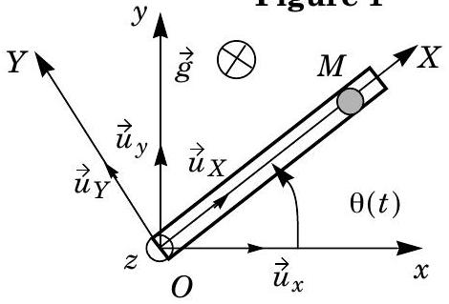
Une bille $M$, assimilée à un point matériel de masse $m$ de coordonnées ( $X,0,0$ ) dans le repère ( $O,{\vec{u}}_{X},{\vec{u}}_{Y},{\vec{u}}_{Z}$ ), se déplace sans frottements à l'intérieur du tube à la vitesse ${\vec{v}}^{′}=v^{′}{\vec{u}}_{X}$ uniforme dans $\left(R^{′}\right)$. On notera $\vec{F}=F(t){\vec{u}}_{X}$ la force qui permet de maintenir la vitesse ${\vec{v}}^{′}$ constante dans $\left(R^{′}\right)$ (cette force est générée par un dispositif annexe dont on ne s'occupe pas ici.On notera $\vec{Ω}=Ω{\vec{u}}_{z}$, avec $Ω=dθ(t)/dt$, le vecteur rotation instantané du mouvement de ( $R^{′}$ ) par rapport à ( $R$ ). Pour l'ensemble des questions de cette partie, on suppose $Ω$ constant. On considérera qu'à l'instant origine $t=0$, $θ(0)=0$ et $X(0)=0$.
I.A - Établir dans la base ( ${\vec{u}}_{X},{\vec{u}}_{Y},{\vec{u}}_{Z}$ ), en fonction de $v^{′},Ω$ et $t$, les expressions des accélérations d'entraînement et de Coriolis de $M$ intervenant dans le changement de référentiel de ( $R$ ) vers ( $R^{′}$ ).
Filière PC
I.B - On étudie ici les forces d'interaction entre le tube ( $T$ ) et la bille $M$.
I.B.1) En appliquant la loi fondamentale de la dynamique du point matériel dans ( $R$ '), établir l'expression dans la base( ${\vec{u}}_{X},{\vec{u}}_{Y},{\vec{u}}_{Z}$ ) de la force ${\vec{R}}_{T→M}$ que le tube exerce sur la bille $M$, en fonction de $m,g,v^{′}$ et $Ω$.
I.B.2) En déduire l'expression de la force ${\vec{R}}_{M→T}$ que la bille exerce sur le tube.
Partie II - Principe du débitmètre à effet Coriolis
Un débitmètre à effet Coriolis est constitué d'un tube parcouru par l'écoulement dont on désire mesurer le débit massique, maintenu en vibration par un système excitateur. Des capteurs de vitesse permettent de suivre les vitesses de deux points particuliers du tube afin de pouvoir, grâce à un module électronique approprié, en mesurer le déphasage. Il existe plusieurs géométries de tube (tube rectiligne, tube en $U,…$ ). Tout d'abord, afin de dégager le principe physique de base d'un débitmètre à effet Coriolis, nous étudierons le cas limite d'un tube rectiligne sans raideur fixé à ses extrémités et oscillant à la manière d'une corde vibrante. Ensuite nous analyserons dans la partie II.D le cas d'un tube en $U$ rigide. Cette dernière partie est indépendante des parties précédentes.
Description du dispositif étudié dans les sections II.A, II.B et II.C
Le repère cartésien $\left(O,{\vec{u}}_{x},{\vec{u}}_{y},{\vec{u}}_{z}\right)$ du référentiel galiléen ( $R$ ) du laboratoire est défini de sorte que ( $O,{\vec{u}}_{z}$ ) soit vertical ascendant. Un tube $OD$ de section intérieure $s$ que nous assimilerons à un fil de longueur $L$, de masse linéique $μ$, de raideur négligeable (tube de caoutchouc par
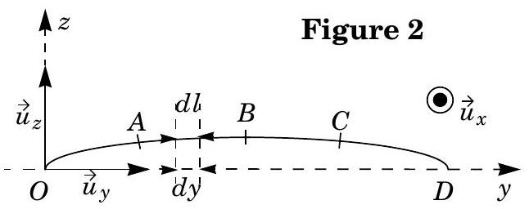
exemple) est maintenu fixe à ses deux extrémités $O$ et $D$. Le déplacement vertical d'un point $M$ du tube, d'ordonnée $y$, est noté $z(y,t)$. Un dispositif excitateur (non décrit) impose au point milieu $B$ de ce tube un déplacement transversal vertical $z_{B}=Z_{0}cos⁡(2πft)$ de faible amplitude $Z_{0}$. Des capteurs de vitesse, dont l'étude fera l'objet de la partie III permettent d'enregistrer les vitesses des points $A$ et $C$ d'ordonnées respectives $y=L/4$ et $y=3L/4$. Les hypothèses du modèle développé sont les suivantes:
- $H−II−1$ : au repos le tube est confondu avec l'axe horizontal $Oy$ et sa tension est $T_{0}$.
- $H−II−2$ : les déplacements des différents points du tube sont transversaux et très faibles devant sa longueur. Ils se font dans le plan vertical $\left(O,{\vec{u}}_{y},{\vec{u}}_{z}\right)$.
- $H−II−3$ : l'angle $α(y,t)$ entre la tangente au tube au point $M$ et l'axe $Oy$ est faible.
Ces hypothèses valent pour l'intégralité de cette partie II. Pour tous les calculs nous nous limiterons à l'ordre 1. Dans la partie II.A le tube ne contient pas de fluide. Dans les parties II.B et II.C il est le siège d'un écoulement parfait et incompressible de débit massique $D_{m}$ d'un fluide de masse volumique $ρ$. Dans les applications numériques ce fluide sera de l'eau liquide. Pour les applications numériques nous prendrons: $L=20 cm$, $s=1,1{ cm}^{2},μ=80⋅{10}^{−3} kg⋅{ m}^{−1},ρ=1,0⋅{10}^{3} kg⋅{ m}^{−3},Z_{0}=1,0 mm,f=80 Hz$.
II.A - Étude générale des vibrations du tube en absence de fluide
On considère le tronçon de tube infinitésimal compris entre les ordonnées $y$ et $y+dy$. On note $d\vec{l}$ sa longueur à une date quelconque ; $T(y,t)$ et $T(y+dy,t)$ les modules des tensions ${\vec{T}}_{g}$ et ${\vec{T}}_{d}$ exercées dessus par les parties du tube respectivement situées à sa gauche et à sa droite.
II.A.1) Montrer que l'hypothèse $H−II−1$ conduit à négliger les forces de pesanteur.
II.A.2) Établir deux équations différentielles liant au premier ordre $z(y,t),α(y,t)$ et $T(y,t)$. On indiquera explicitement la prise en compte des hypothèses du modèle.
II.A.3) En déduire une équation différentielle du deuxième ordre aux dérivées partielles de la fonction $z(y,t)$. Nous noterons ( $E1$ ) cette équation.
II.A.4) Quel nom porte cette équation ? Expliquer en quelques mots en quoi elle constitue une équation de propagation des ébranlements transversaux le long du tube. Donner l'expression de la célérité $c$ des ondes le long du tube.
II.A.5) On s'intéresse aux solutions de ( $E1$ ) de la forme
$$z(y,t)=f(y)g(t).$$
a) Quelle est la signification physique de ces solutions ?
b) Montrer que $f(y)$ et $g(t)$ sont des fonctions sinusoïdales dont on notera respectivement $k$ et $ω$ les pulsations spatiale et temporelle.
c) Montrer que $k$ et $ω$ appartiennent à deux suites de valeurs que l'on déterminera.
On rappelle que dans la suite le tube en vibration est le siège d'un écoulement parfait et incompressible de débit massique $D_{m}$ d'un fluide de masse volumique $ρ$.
II.B - Interaction entre le fluide en écoulement et le tube vibrant
On considère l'élément infinitésimal de tube compris entre les ordonnées $y$ et $y+dy$. On définit la particule fluide limitée par la surface de ce tronçon et ses sections droites (figure 3). On note :
- ( $R^{′}$ ) le référentiel non galiléen de ce tronçon,
- ${\vec{u}}_{Y}$ le vecteur unitaire de l'axe de ce tronçon au niveau du point $M$,
- ${\vec{u}}_{Z}$ le vecteur qui se déduit de ${\vec{u}}_{Y}$ par rotation de $π/2$ dans le plan ( $O,x,z$ ),
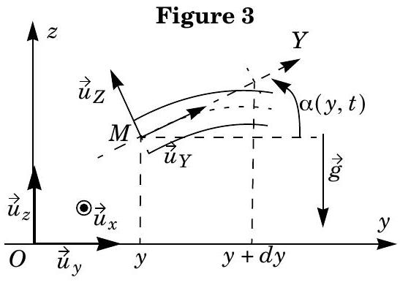
- $d{\vec{F}}_{T→F}$ la force exercée par le tube sur la particule fluide.
L' écoulement est supposé stationnaire dans ( $R^{′}$ ). On y note $D_{m}$ son débit massique, $\vec{v}(M)=v(M){\vec{u}}_{Y}$ sa vitesse en $M$ et $P(Y)$ la pression au niveau de la section d'ordonnée $Y$.
II.B.1) Justifier que $‖\vec{v(M)}‖$ peut-être considéré uniforme.
II.B.2) Que peut-on dire de la direction de $d{\vec{F}}_{T→F}$ dans le cadre de l'hypothèse de l'écoulement parfait?
II.B.3) Faire un bilan complet des forces s'exerçant dans ( $R^{′}$ ) sur la particule fluide considérée.
On peut établir que les accélérations d'entraînement et de Coriolis en $M$ dans le changement de référentiel qui permet de passer du référentiel ( $R$ ) au référentiel ( $R$ ') valent respectivement:
$${\vec{a}}_{e}=\frac{∂^{2}z}{∂t^{2}}{\vec{u}}_{z}\text{ et }{\vec{a}}_{c}=2{\vec{Ω}}_{R^{′}/R}∧{\vec{v}}_{R^{′}}=2\frac{∂^{2}z(y,t)}{∂t∂y}{\vec{u}}_{x}∧{\vec{v}}_{R^{′}}$$
où ${\vec{v}}_{R^{′}}$ est la vitesse du point dont on étudie le mouvement dans ( $R^{′}$ ). Dans la suite on utilisera ces expressions sans chercher à les établir.
II.B.4) Exprimer les forces d'inertie d'entraînement et de Coriolis, respectivement notées $d{\vec{F}}_{ie}$ et $d{\vec{F}}_{ic}$, subies dans ( $R^{′}$ ) par la particule fluide.
II.B.5) On note $d\vec{p}$ la quantité de mouvement dans ( $R^{′}$ ) du système ouvert constitué du fluide intérieur à la portion de tube considérée et $d{\vec{p}}^{∗}$ celle du système fermé coïncidant à la date $t$ avec le système ouvert précédent. Déduire d'un bilan de quantité de mouvement la variation temporelle de $d{\vec{p}}^{∗}$ dans ( $R^{′}$ ), entre $t$ et $t+dt$, et montrer qu'elle conduit au premier ordre en $α$ à l'expression :
$$\frac{d\left(d{\vec{p}}^{∗}\right)}{dt}=D_{m}v\frac{∂^{2}z}{∂y^{2}}dy{\vec{u}}_{Z}$$
II.B.6) Établir l'expression de la force exercée par la particule fluide sur le tube. Montrer qu'elle peut se mettre, au premier ordre en $α$, sous la forme :
$$d{\vec{F}}_{F→T}=−\left(ρs\left(g+\frac{∂^{2}z}{∂t^{2}}\right)+D_{m}\left(2\frac{∂^{2}z}{∂t∂y}+v\frac{∂^{2}z}{∂y^{2}}\right)\right)dy{\vec{u}}_{Z}$$
II.B.7) Analyse physique du résultat (aucun calcul, aucune formule ne sont ici demandés).
a) Préciser l'origine des différents termes de $d{\vec{F}}_{F}→T$.
b) Pour comprendre l'origine du troisième terme on peut considérer un élément du tube à la date $t$. Cet élément pivote dans le référentiel ( $R$ ) entre les dates $t$ et $t+dt$ (figure 4).
En analysant physiquement le comportement dans $(R)$ des molécules du fluide, entre ces deux dates, justifier l'existence dans (2) du troisième terme de $d{\vec{F}}_{F→T}$.
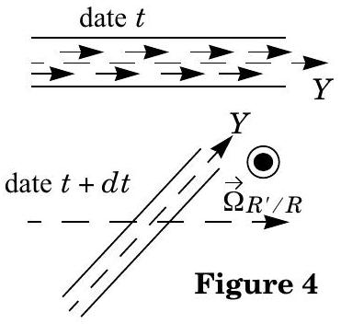
II.C - Étude des vibrations du tube en présence d'un écoulement
On reprend dans cette partie l'étude des vibrations du tube sans raideur faite en II.A en considérant maintenant qu'il est le siège de l'écoulement envisagé en II.B. L'hypothèse $H−II−1$ est notamment étendue au tube au repos parcouru par l'écoulement du fluide.
II.C.1) Montrer que ce dernier point concernant l'hypothèse $H−II−1$ permet de négliger un des termes de l'expression de $d\vec{F}F→T$.
II.C.2) Reprendre la question II.A. 2 en appliquant le théorème de la résultante cinétique à l'élément de tube compris au repos entre les ordonnées $y$ et $y+dy$, à l'exclusion de la particule fluide qu'il contient et dont l'étude a fait l'objet du II.B. En déduire, qu'au premier ordre, $z(y,t)$ obéit à une équation différentielle de la forme :
$$\frac{∂^{2}z}{∂y^{2}}−K_{1}\frac{∂^{2}z}{∂t^{2}}−2K_{2}D_{m}\frac{∂^{2}z}{∂t∂y}=0$$
Où $K_{1}$ et $K_{2}$ sont des coefficients positifs. On exprimera $K_{1}$ en fonction de $μ,T_{0},ρ$, $s,v,D_{m}$ et $K_{2}$ en fonction de $T_{0},v$ et $D_{m}$.
II.C.3) Le tube étant maintenu en vibration tel qu'indiqué dans la description du dispositif, on étudie le régime forcé. À cette fin on utilise la notation complexe et, en posant $ω=2πf$, on s'intéresse aux solutions de la forme $\underline{z}(y,t)=G(y)exp⁡(jωt)$ où $G(y)$ est une fonction de $y$ à valeurs complexes.
a) Établir l'équation différentielle, que l'on notera (4), satisfaite par $G(y)$.
On montre que la résolution de l'équation (4) dans le corps des complexes conduit à une solution générale de la forme :
$$G(y)=exp⁡\left(jK_{2}D_{m}ωy\right)\left\{Aexp⁡\left(j\sqrt{K_{1}+K_{2}^{2}D_{m}^{2}}ωy\right)+Bexp⁡\left(−j\sqrt{K_{1}+K_{2}^{2}D_{m}^{2}}ωy\right)\right\}$$
où $A$ et $B$ sont des constantes d'intégration appartenant à $C$. On ne demande pas d'établir cette expression.
b) Établir les expressions $ω_{n}$ des pulsations propres en fonction de $K_{1},K_{2},L$ et $D_{m}$ et montrer que les solutions physiquement acceptables de (4) sont de la forme :
$$G(y)=2jAsin⁡\left(n\frac{π}{L}y\right)exp⁡\left(jK_{2}D_{m}ω_{n}y\right).$$
II.C.4) Analyse physique de la situation $Dm=0$.
La situation envisagée dans cette question est la suivante : le fluide est présent dans le tube mais ne s'y écoule pas; la tension $T_{0}$ du tube est choisie de façon à observer le premier mode propre à la fréquence $f$ du vibreur qui impose au point milieu $B$ du tube son déplacement $z_{B}=Z_{0}cos⁡(2πft)$.
a) Montrer, en commentant la forme que prend l'équation (3) dans ce cas, que l'expression de $K_{1}$ peut directement se déduire à l'étude faite en II.A.
b) Calculer la valeur numérique à donner à $T_{0}$ pour observer le premier mode propre à la fréquence $f=80 Hz$.
c) Établir l'expression de la cote $z(y,t)$ d'un point quelconque du tube. Puis représenter dans un même système d'axes l'allure de ce tube à différentes dates, en indiquant claire-
ment la courbe correspondant à chaque cas envisagé. On prendra: $t=0,t∈]0, T/4[$, $t=T/4,t∈]T/4,T/2[,t=T/2,t∈]T/2,3T/4[,T=3T/4,t∈]3 T/4,T[$.
d) Quelle remarque peut-on faire concernant les mouvements de deux points symétriques par rapport au point $B$ ?
On reprend l'étude générale pour laquelle $D_{m}$ est non nul. La tension $T_{0}$ du tube est alors automatiquement adaptée par un dispositif d'asservissement non décrit, de sorte que l'on observe toujours le premier mode propre à la fréquence $f$ du vibreur.
II.C.5) Montrer que dans ces conditions la fonction $z(y,t)$ qui traduit l'état vibratoire du tube est de la forme :
$$z(y,t)=Z_{0}sin⁡\left(π\frac{y}{L}\right)cos⁡\left(2πft+K\left(y−\frac{L}{2}\right)\right).$$
On établira l'expression du coefficient $K$ en fonction de $f,K_{2}$ et $D_{m}$.
II.C.6) Analyse physique de la situation $D_{m}$ non nul.
a) Que peut-on remarquer concernant les mouvements des points du tube situés entre
$O$ et $B$ d'une part, entre $B$ et $D$ d'autre part, lorsqu'on compare la situation $D_{m}≠0$ à la situation $D_{m}=0$ ?
b) Faire deux figures superposant chacune les allures du tube pour $D_{m}=0$ (représentée en pointillés) et pour $D_{m}≠0$ (représentée en trait plein), l'une pour une date comprise entre 0 et $T/4$, l'autre pour une date comprise entre $3T/4$ et $T$. On tiendra compte du fait que le terme $K(y−L/2)$ dans l'expression de $z(y,t)$ reste faible pour les débits envisagés.
c) Sur les deux figures précédentes, représenter, sans faire de calcul, pour chaque demipartie du tube, la force qui est à l'origine des déformations par rapport au cas $D_{m}=0$, en justifiant qualitativement sa direction et son sens à l'aide de la question II.B.4. Représenter également le vecteur vitesse de rotation.
II.C.7) On s'intéresse aux points $A$ et $C$ du tube, d'ordonnées respectives $y=L/4$ et $y=3L/4$.
a) Calculer numériquement l'amplitude $Z_{1}$ de leurs mouvements.
b) Exprimer le déphasage $φ=φ_{C}−φ_{A}$ du mouvement de $C$ sur celui de $A$ en fonction de $f,L,K_{2}$ et $D_{m}$.
Si $D_{m}$ reste inférieur à $0,45 kg.s^{−1}$, on peut considérer $K_{2}$ comme indépendant du débit, à 1% près. On peut alors adopter l'expression approchée correspondante :
$$K_{2}=\frac{1}{4f^{2}L^{2}(μ+ρs)}.$$
On ne demande pas d'établir cette relation.
c) Montrer que dans ces conditions $φ$ peut-être considéré proportionnel à $D_{m}$ et calculer numériquement le coefficient de proportionnalité.
II.D - Autre géométrie de débitmètre à effet Coriolis : le tube en $U$
Cette partie fait exclusivement appel aux capacités d'analyse et de compréhension du candidat, aucune mise en équation ne lui est demandée. Celui-ci devra argumenter ses réponses de façon synthétique, en quelques lignes, en s'aidant de schémas clairs et en exploitant qualitativement l'étude du phénomène faite en II.B et II.C.
Un autre type de débitmètre à effet Coriolis est représenté sur la figure 5 . Il est constitué d'un tube métallique en $U$ solidaire d'un bâti fixe $AF$ et parcouru par l'écoulement dont on veut mesurer le débit massique. Le fluide y entre en $A$ et en sort en $F$. Un vibreur placé au point $I$, milieu de la branche $CD$ impose à ce tube un mouvement de «rotation» sinusoïdal autour de l'axe vertical ascendant $z^{′}z$, de fréquence $f=80 Hz$ et de faible amplitude (l'amplitude du point $I$ est de l'ordre de 1 mm ). Oxy est un plan horizontal. $OX$ est un axe lié au tube et parallèle à ses branches $AC$ et $FD$. Au repos les axes $OX$ et $Ox$ sont confondus. L'angle $θ(t)$ que fait $OX$ avec l'axe $Ox$ dans le plan horizontal $Oxy$ est de la forme: $θ(t)=θ_{0}cos⁡(2πft)$. Deux capteurs de vitesse placés en $B$ et $E$ permettent d'enregistrer les vitesses de ces points.
II.D.1) Que peut-on dire des mouvements des points $B$ et $E$ en absence d'écoulement?
II.D.2) Quels sont la direction et le sens des forces exercées par le fluide sur les branches $AC$ et $FD$ du tube et ayant pour origine la force de Coriolis ? (On examinera deux cas, l'un correspondant à un sens de rotation positif, l'autre à un sens de rotation négatif).
II.D.3) Décrire en quelques lignes l'idée que vous vous faites du mouvement de la branche $CD$ du tube lorsque celui-ci est parcouru par un écoulement.
II.D.4) Que peut-on raisonnablement penser des mouvements des points $B$ et $E$ dans ces conditions?
II.D.5) Les capteurs de vitesse utilisés sont composés de deux pièces en mouvement l'une par rapport à l'autre et élaborent une tension électrique proportionnelle à la vitesse relative de ces deux pièces. Dans le modèle précédent, pour chaque capteur, une des pièces est fixe, l'autre est liée au tube, respectivement en $B$ et $E$.
Pour améliorer les performances du débitmètre en $U$ le constructeur propose un autre modèle composé de deux tubes parallèles parcourus dans le même sens par l'écoulement et dans lesquels celui-ci se répartit par
Figure 5
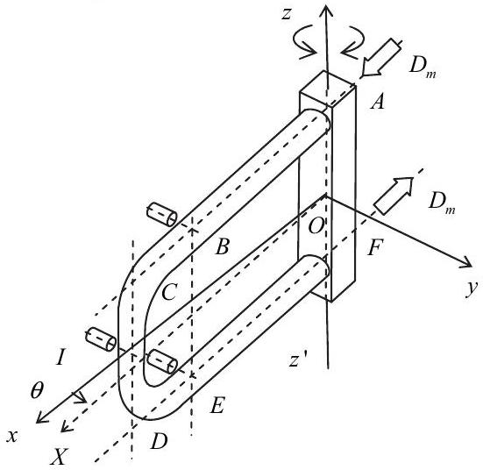
moitié (figure 6). En ce qui concerne chaque capteur de
Figure $6 D_{m}/2$
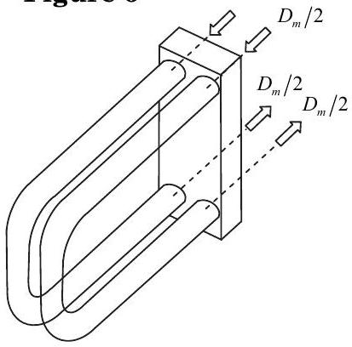
vitesse, une pièce est fixée à chacun des tubes.
Comment, selon vous, doit-on faire vibrer les tubes pour que ce modèle présente un avantage par rapport au précédent? Justifier votre réponse en faisant un schéma sur lequel vous indiquerez la direction et le sens des forces exercées par le fluide sur les différentes branches du dispositif et ayant pour origine la force de Coriolis.
Partie III - Étude d'un capteur de vitesse
Les capteurs de vitesse utilisés sont constitués de deux pièces. La première est une bobine de $N$ spires, solidaire du tube et connectée à un module électronique d'impédance d'entrée
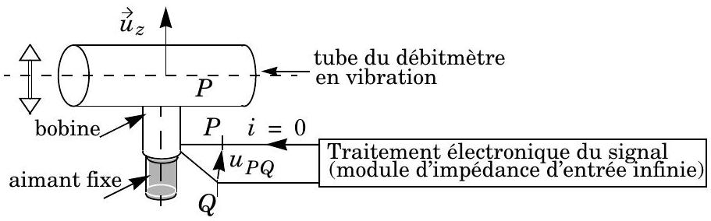
infinie qui sera étudié dans la partie IV. La seconde est un petit aimant droit cylindrique. Dans le cas du débitmètre étudié dans la partie II cet aimant est fixe.
Les axes de l'aimant et du solénoïde sont confondus. Lorsque le tube vibre la bobine est animée d'un mouvement de translation parallèle à son axe. L'objet de cette partie est la compréhension et la modélisation d'un tel capteur. Aucune connaissance sur les aimants permanents n'est nécessaire.
III.A - Principe de fonctionnement du capteur
La bobine est modélisée comme une bobine plate constituée d'un ensemble de $N$ spires circulaires occupant la même position de l'espace, de rayon $R^{′}$ à peine supérieur au rayon $R$ de l'aimant. Dans les applications numériques on prendra $N=100$ et $R^{′}=R=2,0 mm$. La position de la bobine est repérée par la cote $z(t)$ de son centre $O^{′}$ comptée à partir du centre $O$ de l'aimant (figure 7). Lorsque le tube du débitmètre vibre, $z(t)$ est de la forme : $z(t)=d+z_{0}cos⁡(2πft+ψ)$.
III.A.1) La figure 7 représente l'allure des lignes du champ magnétique de l'aimant au voisinage de la bobine. Les spires de celle-ci sont orientées de sorte que leur normale soit dans le sens de l'axe $Oz$. On note $ϕ$ le flux au travers de la bobine,
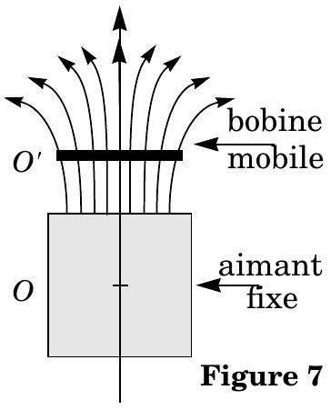
supposée électriquement refermée sur elle-même, du champ magnétique crée par l'aimant. En utilisant une propriété fondamentale du champ magnétique, montrer que ce flux est fonction de $z$.
III.A.2) Lorsque le tube du débitmètre vibre on observe une tension $u_{PQ}=V_{P}−V_{Q}$ aux bornes de la bobine. Justifier physiquement l'apparition de cette tension.
III.A.3) Un tronçon filiforme de conducteur ohmique, de conductivité $σ$, de résistance $R$, est plongé dans un champ magnétique non stationnaire. On note $u$ la tension à ses bornes et $i$ l'intensité du courant qui y circule
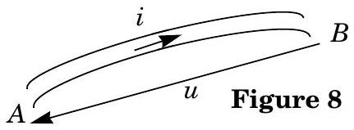
(figure 8).
a) Définir l'approximation des régimes quasi-stationnaires et préciser, en régime harmonique, son domaine de validité.
b) Établir la relation entre $u$ et $i$ dans le cadre de l'approximation des régimes quasistationnaires en introduisant la notion de force électromotrice induite.
III.A.4) Montrer, en utilisant une loi physique dont on citera le nom, que la tension aux bornes de la bobine peut s'exprimer, en première approximation, à l'aide de $ϕ$. On précisera la nature de l'approximation faite.
III.A.5) Établir la relation entre cette tension observée aux bornes de la bobine et la vitesse de $O^{′}$.
III.B - Étude du champ magnétique de l'aimant en un point de son axe
L'aimant a la forme d'un cylindre de longueur $l=1,0 cm$ et de rayon $R=2,0 mm$. Son champ magnétique présente une structure analogue à celui d'un solénoïde à spires jointives de mêmes dimen-
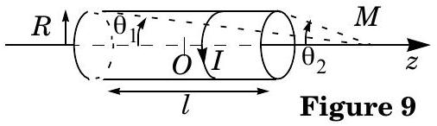
sions comportant $n$ spires par unité de longueur, parcourues par un courant d'intensité $I$. On rappelle l'expression du champ magnétique créé par un solénoïde à spires jointives en un point $M$ de son axe :
$$\vec{B}(M)=\frac{μ_{0}nI}{2}\left(cos⁡θ_{1}−cos⁡θ_{2}\right){\vec{u}}_{z}\text{ avec }μ_{0}=4π{10}^{−7}H⋅{ m}^{−1}.$$
Dans le cas d'un aimant cylindrique on peut reconduire cette expression en remplaçant le produit $nI$ par un coefficient $M$ caractéristique de l'aimantation du matériau le constituant. On prendra pour l'aimant utilisé $M=5,4⋅{10}^{5} A⋅{ m}^{−1}$.
III.B.1) Calculer numériquement la valeur du champ magnétique créé par l'aimant au niveau de son extrémité de cote $l/2$. En évoquant des ordres de grandeur, montrer l'intérêt qu'il y a à utiliser un aimant permanent plutôt qu'une bobine parcourue par un courant.
III.B.2) On note $z$ la cote d'un point $M$ de l'axe $Oz$ de l'aimant, comptée à partir de son centre $O$ et $\vec{B}(M)=B(z){\vec{u}}_{z}$ le champ magnétique créé par l'aimant en ce point. Établir l'expression de la fonction $B(z)$.
III.B.3) La figure 10 fournit la courbe représentative sur l'intervalle $[0 mm;10 mm]$, de la fonction :
$$f(z)=\frac{z+5}{\sqrt{(z+5)^{2}+4}}−\frac{z−5}{\sqrt{(z−5)^{2}+4}}$$
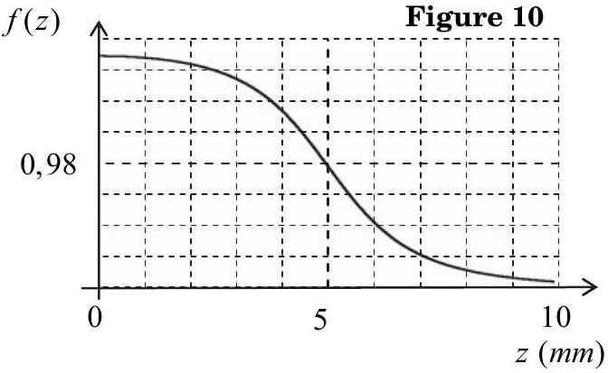
En vous aidant de cette courbe et en justifiant votre réponse préciser la valeur du paramètre $d$, défini en III.A, qui correspond à une réponse maximale du capteur lorsque le tube du débitmètre vibre.
Champ magnétique de l'aimant au voisinage de son axe
On repère un point $M$ de l'espace par ses coordonnées ( $r,θ,z$ ) dans la base cylindrique $\left({\vec{u}}_{r},{\vec{u}}_{θ},{\vec{u}}_{z}\right)$. On admet que le champ magnétique créé par l'aimant en ce point est de la forme :
$$\vec{B}(M)=B_{r}(r,z){\vec{u}}_{r}+B_{z}(r,z){\vec{u}}_{z}.$$
On admet qu'au deuxième ordre en $r$, au voisinage de l'axe $Oz,B_{z}(r,z)$ peut s'écrire:
$$B_{z}(r,z)≈B(z)−\frac{r^{2}}{4}\frac{d^{2}B(z)}{dz^{2}}.$$
III.C - Étude de la tension aux bornes de la bobine
On rappelle que la bobine du capteur est modélisée comme un ensemble de $N=100$ spires circulaires de rayon $R$ occupant la même position de l'espace ; cette position est repérée par la cote $z$ du centre $O^{′}$ des spires comptée à partir du centre $O$ de l'aimant.
La figure 11 fournit, sur l'intervalle [ $0 mm;10 mm$ ], la courbe représentant la fonction :
$$g(z)=f(z)−\frac{1}{2}f^{′′}(z)$$
où $f(z)$ est la fonction définie en III.B. 3 et $f^{′′}(z)$ sa dérivée seconde.
III.C.1) Établir une expression littérale approchée du flux magnétique $ϕ$ au travers de la bobine en fonction de $B(z)$ et de sa dérivée seconde.
III.C.2) L'amplitude des mouvements de la bobine lorsque le débitmètre est en fonction étant de l'ordre de $0,7 mm$, montrer, en utilisant la courbe de la figure 11, que le flux du champ magnétique de l'aimant au travers de la bobine peut-être considéré comme fonction affine de $z$ dont on calculera numériquement la pente.
On peut remarquer ici que le fait de légèrement sortir du domaine linéaire aurait pour conséquence de déformer le signal élaboré par le capteur sans en modifier la période.
III.C.3) En déduire que la tension aux bornes de la bobine est proportionnelle à la vitesse $v(y,t)du$ point du tube du débitmètre auquel la bobine du capteur est fixée. Calculer
numériquement ce coefficient de proportionnalité.
III.C.4) Calculer numériquement l'amplitude $U_{0}$ des tensions fournies par les capteurs fixés aux points $A$ et $C$ du débitmètre étudié dans la deuxième partie.
III.C.5) Analyse critique.
En fait la valeur du coefficient de proportionnalité calculé en III.C. 3 n'est qu'approchée.
a) Pouvez-vous en donner les deux raisons principales? En exposant brièvement vos arguments préciser si selon vous le coefficient calculé est sous-évalué ou au contraire surévalué?
b) Est-il par ailleurs nécessaire, pour l'utilisation que l'on fait des capteurs de vitesse dans le débitmètre à effet Coriolis de connaître ce coefficient de proportionnalité avec exactitude?
Malgré son caractère approché l'étude précédente a le mérite de permettre la compréhension du fonctionnement du capteur et de permettre son dimensionnement (ordre de grandeur de ses différentes caractéristiques géométriques et magnétiques).
Partie IV - Filtrage du signal et mesure du déphasage
La partie IV.A correspond à l'étude du filtrage des signaux provenant des capteurs étudiés dans la partie III et placés aux points $A$ et $C$ (partie II). Deux méthodes de mesure du déphasage entre les deux signaux sont ensuite successivement étudiées dans les parties IV.B et IV.C. Ces diverses parties sont largement indépendantes. On se place en régime sinusoïdal forcé pour les parties IV.A et IV.B. Tous les amplificateurs opérationnels utilisés sont idéaux et de gain infini.
IV.A - Filtrage
On rappelle que les signaux issus des deux capteurs de vitesse étudiés dans la partie III sont théoriquement des sinusoïdes déphasées d'un angle $φ$ proportionnel au débit massique que l'on cherche à mesurer. On constate en fait expérimentalement que le signal est brouillé par des signaux de fréquences différentes.
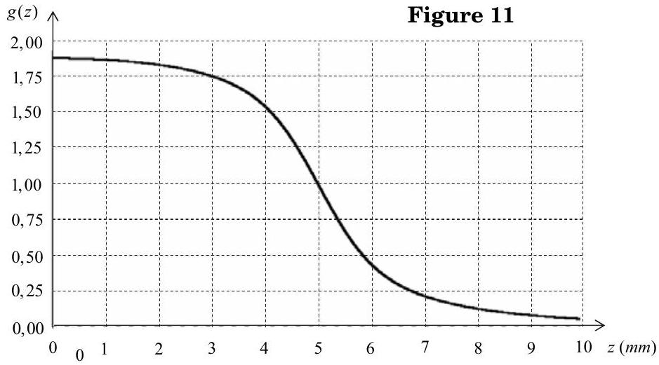
IV.A.1) Donner une origine possible pour des signaux de fréquence inférieure à $f$ et une autre pour des signaux de fréquence supérieure à $f(f=80 Hz)$.
IV.A.2) Quel type de filtrage peut-on envisager pour réduire l'amplitude de ces signaux parasites?
On s'intéresse à un filtre de Sallen Key (figure 12) composé de 4 dipôles (1), (2), (3) et (4) d'admittances complexes respectives $Y_{1},Y_{2},Y_{3}$ et $Y_{4}$ et de deux résistors de résistances $r$ et $(k−1)r$ où $k$ est un réel
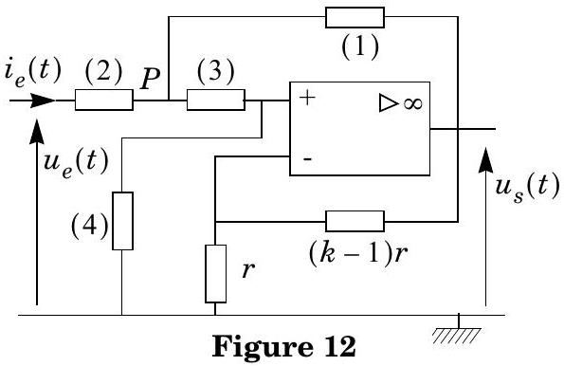
positif tel que $1<k<5$. L'amplificateur opérationnel est en fonctionnement linéaire.
La fonction de transfert s'écrit alors sous la forme (calcul non demandé) :
$$\underline{H}(jω)=\frac{k\left(\underline{Y_{2}}\underline{Y_{3}}\right)}{\underline{Y_{4}}\left(\underline{Y_{1}}+\underline{Y_{2}}+\underline{Y_{3}}\right)+\underline{Y_{3}}\left(\underline{Y_{2}}+(1−k)\underline{Y_{1}}\right)}.$$
Pour toute la suite, les composants (1) et (2) sont des résistors identiques de résistance $R$, (3) est un condensateur de capacité $C$ et (4) est constitué d'un résistor de résistance $R$ en parallèle avec un condensateur de capacité $C$.
IV.A.3) Déterminer la nature du filtre en prévoyant, sans calculs, les comportements asymptotiques à haute fréquence et à basse fréquence.
IV.A.4) La fonction de transfert peut se mettre sous la forme :
$$\underline{H}(jω)=\frac{G_{0}}{1+jQ\left(\frac{ω}{ω_{0}}−\frac{ω_{0}}{ω}\right)}.$$
Établir les expressions de $ω_{0},G_{0}$ et $Q$ en fonction de $k,R$ et $C$. À quelles caractéristiques du filtre correspondent ces grandeurs?
IV.A.5) Déduire de l'expression de $\underline{H}(jω)$ l'équation différentielle qui relie $u_{e}(t)$ à $u_{s}(t)$. A quelle condition sur $k$ ce filtre est-il stable?
IV.A.6) La figure 13 ci-après (page suivante) correspond au diagramme de Bode pour une valeur de $Q$ donnée. En exploitant graphiquement ce diagramme, donner l'expression du signal de sortie pour chacun des trois signaux suivants : $u_{e1}(t)=Ecos⁡(100πt)$, $u_{e2}(t)=Ecos⁡(160πt)$ et $u_{e3}(t)=Ecos⁡(200πt)$.
Commenter les résultats obtenus.
Figure 13
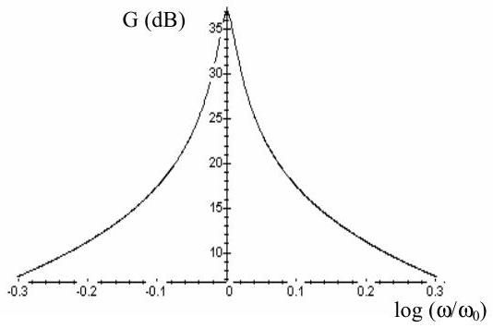
Figure 13
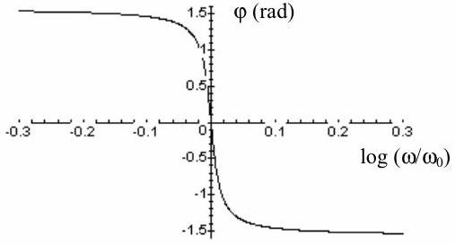
IV.A.7) On remarque que l'intensité $i_{e}(t)$ (voir figure 12) est non nulle. Est-ce en accord avec la description faite au début de la partie III du module de traitement électronique du signal ? Si non, comment peut-on très simplement modifier l'entrée du filtre étudié ici pour y remédier?
Dans la suite on s'intéresse successivement à deux méthodes de mesure du déphasage entre les signaux sinusoïdaux $u(t)=Ucos⁡(2πft)$ et $u^{′}(t)=U^{′}cos⁡(2πft+φ)$ avec $f=80 Hz$.
IV.B - Mesure du déphasage à l'oscilloscope
On utilise un oscilloscope pour visualiser les signaux $u(t)$ et $u^{′}(t)$.
IV.B.1) Quel couplage d'entrée ( $AC$ ou $DC$ ) de l'oscilloscope doit-on choisir? Pourquoi?
IV.B.2) On obtient l'oscillogramme ci-après (figure 14). On suppose que les déclenchements des deux signaux sont synchrones. Déduire de l'oscillogramme le déphasage $φ$ entre les deux signaux. Lequel des deux signaux est en avance de phase sur l'autre?
IV.B.3) Préciser, en justifiant la réponse comment choisir les sensibilités verticales pour améliorer la précision de la mesure du déphasage entre les deux courbes?
Figure 14
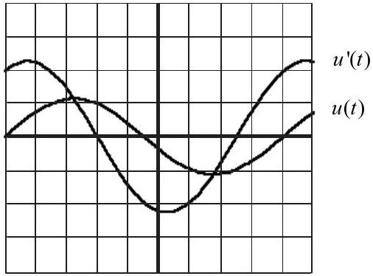
IV.C - Phasemètre à bascule
Pour de nombreux débitmètres conçus dans les années 1980 le déphasage est en fait mesuré selon le principe développé dans cette partie.
Figure 15
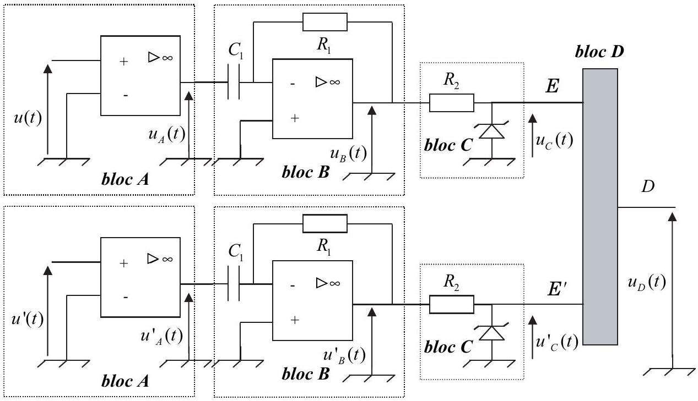
Le montage étudié, représenté figure 15, est décomposé en blocs notés « $A$ », « $B$ », « $C$ » et « $D$ ». Les blocs de type « $C$ » font intervenir une diode Zener «idéale» à propos de laquelle aucune connaissance préalable n'est nécessaire. On considère que le régime permanent est atteint. Les amplificateurs opérationnels des blocs « $A$ » fonctionnent en régime saturé et ceux des blocs « $B$ » en régime linéaire.
Les signaux sinusoïdaux $u(t)$ et $u^{′}(t)$ de période $T$ sont transformés en signaux $u_{B}(t)$ et $u^{′} _{B}(t)$ composés d'impulsions déphasées. Les blocs « $C$ » et « $D$ » permettent de construire à partir de ces impulsions un signal dont on peut tirer le déphasage entre $u(t)$ et $u^{′}(t)$. Les impédances d'entrée des entrées $E$ et $E^{′}$ du bloc « $D$ » sont considérées infinies. Les «impulsions» seront considérées ici comme des signaux rectangulaires de largeur temporelle $Δt$ très faible devant $T$ et de hauteur algébrique $V$ (voir figure 16). Toutes les impulsions intervenant dans ce problème sont telles que $|V|≥5 V$.
IV.C.1) Étude des blocs « $A$ »
a) Représenter la caractéristique de transfert statique $u_{s}(ε)$ d'un amplificateur opérationnel idéal de gain infini (cf. figure 17).
b) Justifier que le montage de la figure 18 s'appelle «comparateur à zéro». On supposera pour la suite du problème que les résultats obtenus dans cette question en régime statique restent valables pour un signal sinusoïdal.
c) On considère le bloc « $A$ » en entrée duquel on injecte le signal sinusoïdal $u=Ucos⁡(2πft)$.
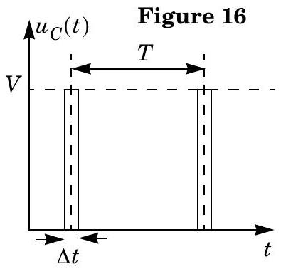
On note $Δt$ la durée du basculement de la sortie de l'amplificateur opérationnel d'un état de saturation à l'autre. Tracer sur deux périodes la courbe représentative du signal $u_{A}(t)$. On indiquera soigneusement sur l'axe des temps les dates $t_{1},t_{2},…t_{8}$ entre lesquelles la sortie de l'amplificateur opérationnel se trouve
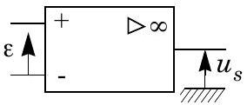
Figure 17
dans un état de saturation haut ou bas. On fera également figurer sur ce graphe la période $T$ et la durée $Δt$.
IV.C.2) Étude des blocs « $B$ ». On supposera que les valeurs des composants sont choisies de telle sorte que les amplificateurs opérationnels de ces blocs soient toujours en régime linéaire.
a) Établir l'équation différentielle qui relie $u_{B}(t)$ à $u_{A}(t)$.
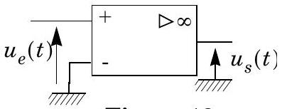
Figure 18
b) Tracer sur deux périodes la courbe représentative du signal $u_{B}(t)$. On reportera soigneusement sur l'axe des temps les dates $t_{1},t_{2},…t_{8}$ définies en IV.C.1-c) et on fera figurer la période $T$ et la durée $Δt$.
IV.C.3) Étude des blocs « $C$ »
La figure 19 représente la structure d'un bloc « $C$ » et la figure 20 la caractéristique d'une diode Zener «idéale».
a) Établir, en tenant compte des impédances d'entrée infinies du bloc « $D$ », la relation entre $u_{B},u_{C}$ et $i_{C}$.
Figure 19
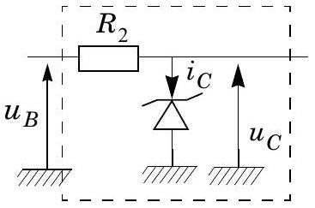
Figure 20
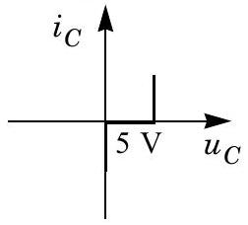
b) Par un raisonnement graphique utilisant la caractéristique de la diode Zener montrer qu'un bloc « $C$ » permet de transformer les impulsions positives d'amplitude supérieure à 5 V en impulsions d'amplitude 5 V et de ramener à la valeur nulle une impulsion d'amplitude négative.
c) Tracer sur deux périodes la courbe représentative du signal $u_{C}(t)$. On reportera soigneusement sur l'axe des temps parmi les dates $t_{1},t_{2},…t_{8}$ indiquées sur le graphe du IV.C.1-c) celles qui sont pertinentes pour ce graphe.
IV.C.4) Étude du bloc « $D$ » (bascule)
Les tensions appliquées en $E$ et $E^{′}$ sont nulles (état « 0 ») sauf lors de brèves impulsions où elles valent +5 V (état « 1 »). La tension $u_{D}(t)$ au niveau de la sortie $D$ vaut: soit 0 V (état « $0»$ ) soit +5 V (état « $1»$ ). Le fonctionnement de ce bloc « $D»$, dépend de la valeur de la sortie $D$ tel qu'indiqué ci-dessous :
- si la sortie $D$ est dans l'état « 1 », alors le passage de $E$ de « 0 » à « 1 » fait passer $D$ à « 0 » mais aucun changement d'état de $E^{′}$ ne peut modifier $D$.
- si la sortie $D$ est dans l'état « 0 », alors le passage de $E^{′}$ de « 0 » à 1 » fait passer $D$ à « 1 » mais aucun changement d'état de $E$ ne peut modifier $D$.
a) La figure 21 représente les signaux $u(t)$ et $u^{′}(t)$ sur deux périodes. Ils sont décalés de l'intervalle de temps $τ$.
Exprimer $φ$ en fonction de $f$ et $τ$.
b) Reporter sur votre copie la figure 21. Sur ce même graphe tracer les courbes représentatives des signaux $u_{C}(t)$ et $u_{C}^{′}(t)$. On supposera
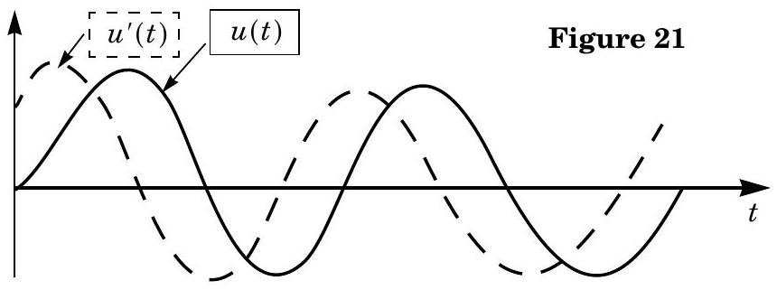
$Δt<τ<T$ et on fera apparaître ces trois intervalles de temps sur l'axe des temps.
c) On considérera qu'à l'instant $t=0$, la sortie $D$ est dans l'état « $0»$. En dessous du graphe précédent, en respectant la même échelle des temps, reporter à nouveau $u_{C}(t)$ et $u^{′} _{C}(t)$ et tracer la courbe représentative de $u_{D}(t)$. On fera apparaître les trois intervalles de temps $Δt,τ$ et $T$ sur l'axe des temps.
IV.C.5) On place à la sortie $D$ le montage de la figure 22. L'amplificateur opérationnel fonctionne en
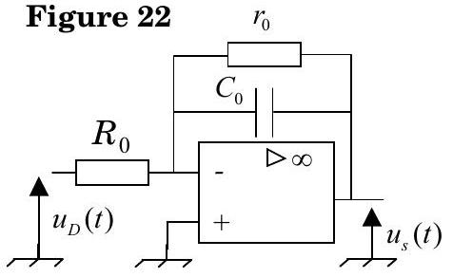
régime linéaire. Montrer qu'en choisissant judicieusement le produit $r_{0}C_{0}$ on peut obtenir pour $u_{s}(t)$ un signal proportionnel au déphasage $φ$.
FIN

